Сентябрь 2021 ГОДА
В сентябре 2021 года мониторинг атмосферного воздуха осуществлялся Учреждением на базе четырех стационарных постов контроля загрязнения атмосферного воздуха (ПКЗ).

Состояние атмосферного воздуха на территории муниципального образования город Краснодар по данным ПКЗ-1, ПКЗ-2, ПКЗ-3, ПКЗ-4
Концентрации загрязняющих веществ по данным ПКЗ-1, ПКЗ-2, ПКЗ-3, ПКЗ-4 за сентябрь 2021 года представлены в таблицах № 1, 2, 3, 4.
Таблица № 1. Средние концентрации загрязняющих веществ согласно данным ПКЗ-1
Вещество | СHx | CH₄ | HCH | CO | H₂S | NH₃ | NO | NO₂ | SO₂ | Пыль | Бензол | Толуол | Этилбензол | М,п-ксилол | О-ксилол | Фенол | Хлорбензол | Стирол
Средняя концентрация, мг/м³ | - | - | - | 0,5 | - | - | - | - | - | - | 0,000 | 0,001 | 0,0002 | 0,003 | 0,002 | 0,0009 | 0,001 | 0,0000
ПДКс.с., мг/м³ | - | - | - | 3 | - | 0,04 | 0,06 | 0,04 | 0,05 | 0,15 | 0,6 | - | - | 0,04 | - | 0,006 | - | 0,002

Таблица № 2. Средние концентрации загрязняющих веществ согласно данным ПКЗ-2
Вещество | СHx | CH₄ | HCH | CO | H₂S | NH₃ | NO | NO₂ | SO₂ | Пыль
Средняя концентрация, мг/м³ | 1,8 | 1,6 | 0,2 | 0,0 | - | - | - | - | - | -
ПДКс.с., мг/м³ | - | - | - | 3 | - | 0,04 | 0,06 | 0,04 | 0,05 | 0,15

Таблица № 3. Средние концентрации загрязняющих веществ согласно данным ПКЗ-3
Вещество | CO | H2S | NH3 | NO | NO₂ | SO₂ | Пыль | Формальдегид | Бензол | Толуол | Этилбензол | М,п-ксилол | О-ксилол | Фенол
Средняя концентрация, мг/м3 | 0,0 | - | - | - | - | - | 0,008 | - | - | - | - | - | - | -
ПДК_{с.с.}, ОБУВ | 3 | - | 0,04 | 0,06 | 0,04 | 0,05 | 0,15 | 0,010 | 0,6 | - | - | 0,04 | - | 0,006

Таблица № 4. Средние концентрации загрязняющих веществ согласно данным ПКЗ-4
Вещество | SO2 | CH₄ | HCH | CO | H₂S | NH₃ | NO | СНх | NO₂ | Пыль
Средняя концентрация, мг/м3 | - | 0,0 | 0,0 | 0,0 | - | - | - | 0,0 | - | -
ПДКс.с., мг/м³ | - | 0,05 | - | 3 | - | 0,04 | 0,06 | - | 0,04 | 0,15
*- оборудование находится на плановой поверке (ремонте)
Информация о зафиксированных среднесуточных концентрациях загрязняющих веществ в атмосферном воздухе по данным ПКЗ-1, ПКЗ-2, ПКЗ-3, ПКЗ-4 за сентябрь 2021 г. представлена на рисунке 1, 2, 3, 4.
Рисунок 1 График среднесуточных значений концентраций загрязняющих веществ в атмосферном воздухе к ПДК_{с.с}. в период с 01.09.2021 г. по 30.09.2021 г. ПКЗ-1

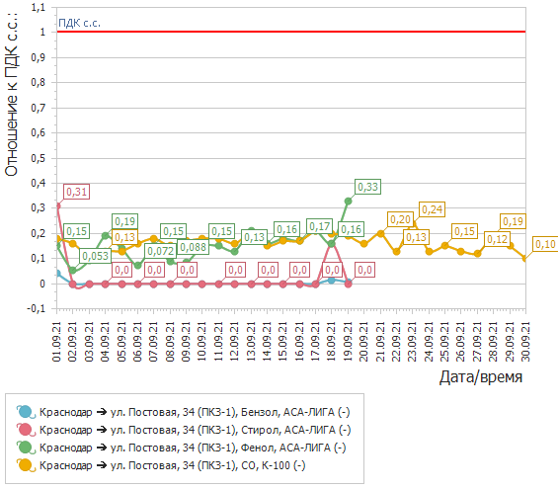

Рисунок 2 График среднесуточных значений концентраций загрязняющих веществ в атмосферном воздухе к ПДК_{с.с.} в период с 01.09.2021 г. по 30.09.2021 г. ПКЗ-2

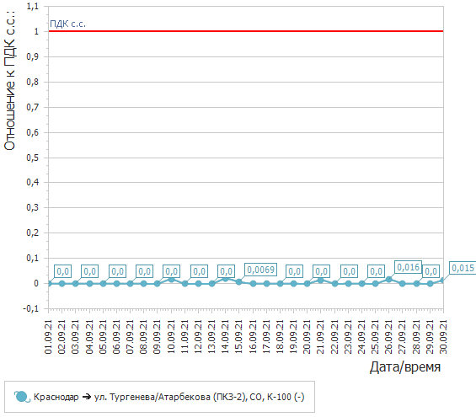

Рисунок 3 График среднесуточных значений концентраций загрязняющих веществ в атмосферном воздухе к ПДК_{с.с.} в период с 01.09.2021 г. по 30.09.2021 г. ПКЗ-3

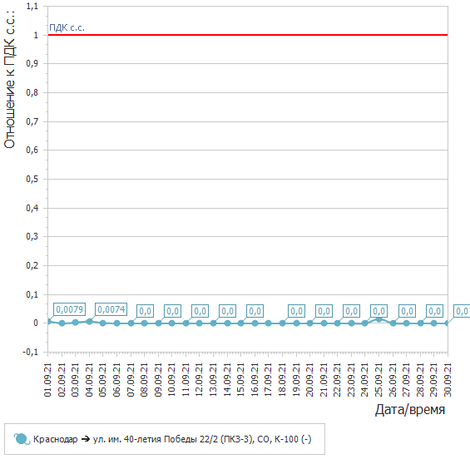

Рисунок 4 График среднесуточных значений концентраций загрязняющих веществ в атмосферном воздухе к ПДК_{с.с.} в период с 01.09.2021 г. по 30.09.2021 г. ПКЗ-4

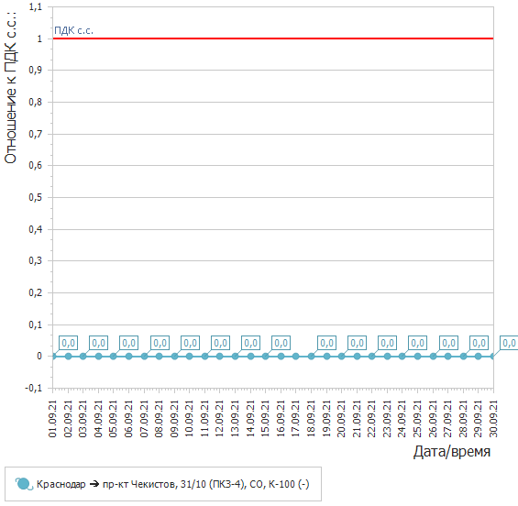

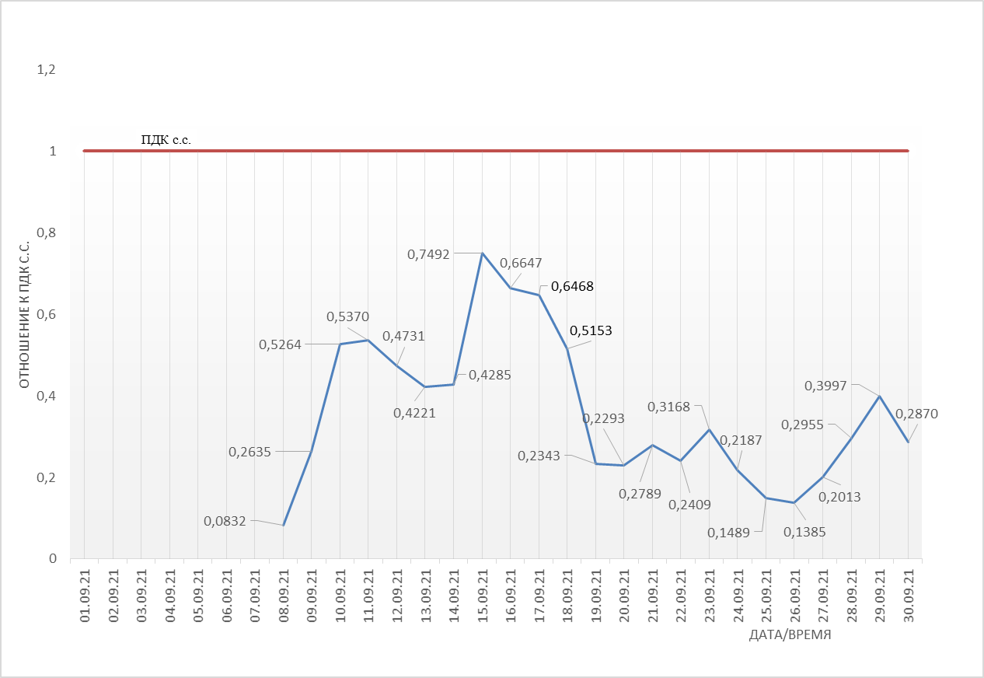
г. Краснодар, пр-кт Чекистов, 31/10 (ПКЗ -4), пыль.

Средний уровень показателя гамма-фона за рассматриваемый период составил: ПКЗ-1 – 10,1 мкР/час, ПКЗ-2 – 11,1 мкР/час, ПКЗ-3 – 10,0 мкР/час, ПКЗ-4 – 6,4 мкР/час.

Директор учреждения Е.А.Вечёрка

В.В.Прозорова
Н.Г.Зенченко

2557094

